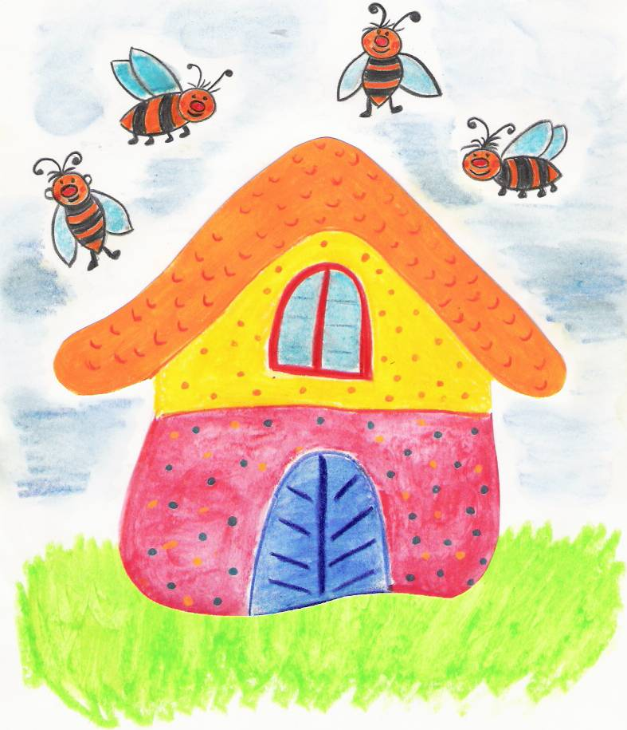
SPIKI
SPIELGRUPPE
BIENE HÜSLI Meldeblatt SPIKI

Name: _______________________________________ Vorname: ___________________________________________

Geburtstag: ____________________________________ Deutschkenntnisse des Kindes: gut O mittel O wenig O

Krankheiten/Allergien: ___________________________________________________________________________________

Geschwister Vorname, Geburtstag: _________________________________________________________________________

Personalien Mutter/Vater

Name: _______________________________________ Vorname: ___________________________________________

Adresse: _______________________________________________________________________________________________

Mail: ________________________________________________________________________________________________

Mobile Mutter: _________________________________ Mobile Vater: __________________________________________

Muttersprache: __________________________________ Vatersprache: __________________________________________

Kinderarzt: _________________________________________________________________________________________

Toilette: O Windeln O braucht Hilfe O braucht keine Hilfe

Mit der Unterschrift ist die erziehungsberechtigte Person einverstanden, dass ein mündlicher Austausch mit den Fachpersonen der schulnahen Dienste gemäss SpiKi-Konzept stattfinden darf. Die Spielgruppe stellt sicher, dass alle Informationen vertraulich behandelt werden.

Wir melden unser Kind für die SPIKI-Spielgruppe 1x 2x 3x pro Woche an.

Montag 9-11 Uhr O Dienstag 9-11 Uhr O Mittwoch 9-11 Uhr O Donnerstag 9-11 Uhr O Freitag 9-11 Uhr O
Donnerstag 14-16 Uhr O

Bitte alle möglichen Termine ankreuzen

Wir versuchen auf Ihre Wünsche einzugehen, leider ist dies nicht immer möglich, da die Anzahl der Kinder in der Gruppe beschränkt ist.
Deshalb sollte ein Besuch in einer Vormittagsgruppe und einer in einer Nachmittagsgruppe stattfinden.

Anmeldung: Spielgruppe Bienehüsli
Zürcherstrasse 67
9000 St. Gallen Sabine Iezzi, 071 / 278 38 62 079/810 68 52 iezzi.sabine@bluewin.ch

Einverständniserklärung Tarifeinstufung bitte beilegen.
Ohne Formular wird automatisch der Tarif von Fr.12.00 übernommen

Datum:__________________________ Unterschrift: ______________________________________

Die Anmeldung ist verbindlich. Abmeldungen bis 14.Juni werden mit Fr.50.00 pro angemeldete Gruppe verrechnet. Ab 15. Juni sind nur noch schriftliche Kündigungen auf das nächste Quartal (mind. 30 Tage vor Quartalsende) möglich.

Herzlichen Dank für ihr Interesse. Wir freuen uns, Sie und Ihr Kind kennen zu lernen

